**Эрбиевый – иттербиевый лазер на композитном волокне**

***Ширманкин А.В.1,а,*, Трикшев А.И.1,b, Камынин В.А.1,b, Денкер Б.И.1,b, Сверчков С.Е.1,b, Вельмискин В.В.1,b***

*aаспирант; bстарший научный сотрудник, к.ф.-м.н.*

*1Институт общей физики им. А.М. Прохорова РАН, Москва, Россия*

Разработка одночастотных волоконных лазеров с длиной волны 1,5 мкм является актуальной задачей, для приложений в области волоконно-оптических телекоммуникаций, интерферометрических измерений высокого разрешения, оптической метрологии и зондирования [1,2]. По сравнению с диодными одночастотными источниками, волоконные лазеры имеют ряд преимуществ, такие как меньшая ширина линии, низкий уровень шума, нечувствительность к электромагнитным помехам и обратным отражениям, а также высокую надежность и компактность [3].

В традиционных волоконных лазерах используются волокно с низким уровнем легирования сердцевины и длиной резонатора порядка нескольких метров. В таком случае лазерное излучение имеет широкий спектр за счет большого количества продольных мод. Сокращение длины резонатора позволяет реализовать одночастотный режим генерации, что важно для приложений, приведенных выше. Увеличение концентрации легирующих элементов необходимо для создания лазеров с коротким резонатором, однако это зачастую приводит к кластеризации редкоземельных элементов и ухудшению усилительных свойств или возникновению импульсного режима работы [4,5].

В данной работе представлены результаты экспериментального исследования генерационных характеристик эрбий – иттербиевого волоконного лазера с коротким резонатором Фабри-Перо в зависимости от длины волны накачки.

Резонатор лазера был сформирован на отрезке световода длиной около 2,5 см двумя волоконными брэгговскими решетками (ВБР) с максимум отражения на длине волны 1554,5 нм. ВБР были записаны непосредственно в активное волокно при помощи стандартной методики УФ-облучения через фазовую маску. В качестве активного элемента использовался композитный эрбиевый – иттербиевый световод стандартного диаметра (125 мкм) с высоким содержанием легирующих примесей в сердцевине 0,3 мол. % Er2O3, 0,8 мол. % Yb2O3 и 3,4 мол. % Gd2O3. Наличие Gd2O3 в световоде необходимо для повышения чувствительности материала к УФ-излучению.

Схема лазера представлена на рис. 1. В качестве источника накачки использовались лазерные диоды с длиной волны: 976 нм, 915 нм и 1480 нм.



*Рис. 1.* Схема волоконного лазера. FC/APC – угловой разъем, FBG HR – волоконная брэгговская решетка (сильноотражающая), FBG OC – волоконная брэгговская решетка (с малым коэффициентом отражения), wdm – мультиплексор, iso – изолятор.

Зависимость выходной мощности от мощности накачки представлена на рис. 2.

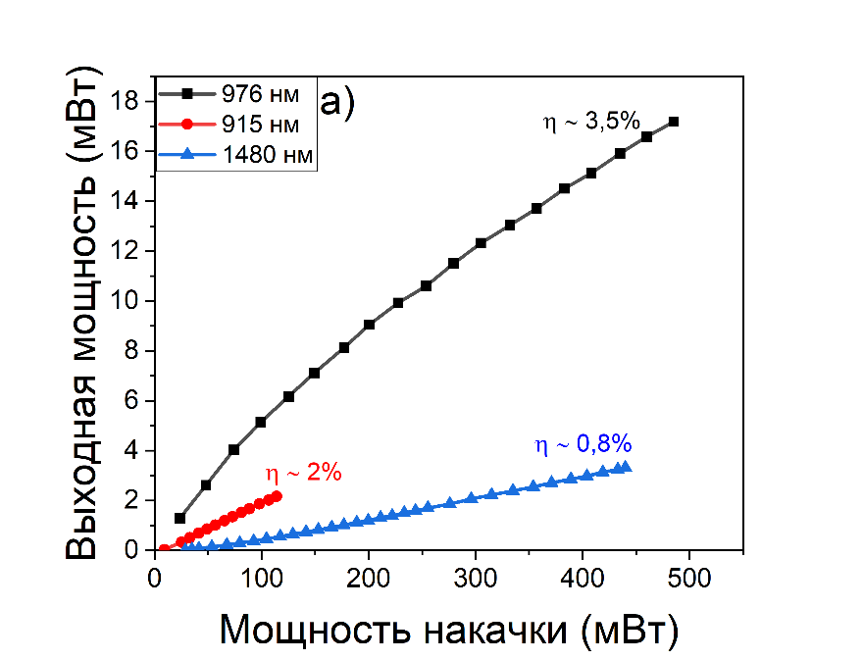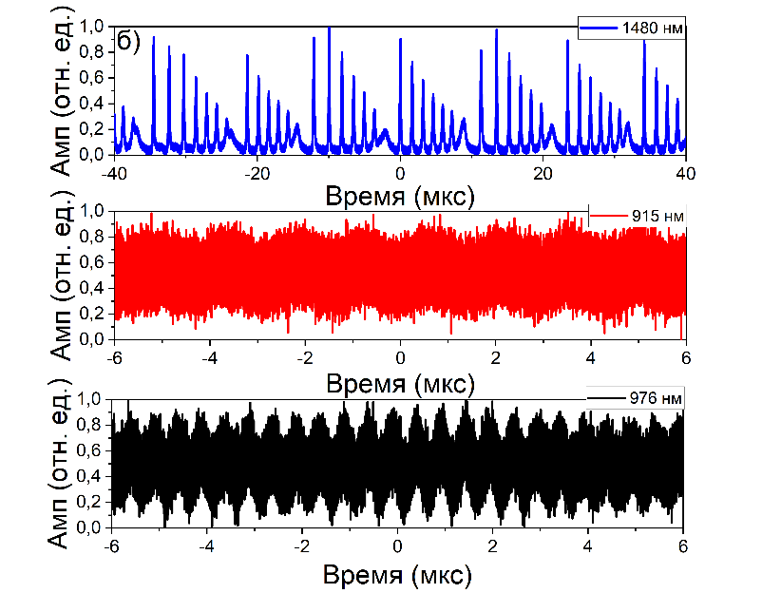

*Рис. 2.* а) Зависимость выходной мощности от мощности накачки при различных длинах волн накачки; б) Зависимость выходной мощности от времени при различных длинах волн накачки.

Как видно из зависимостей на рис. 2а, что источник накачки с длиной волны 976 нм оказался эффективнее других исследуемых накачек. Порог генерации для накачки на 1480 нм составил 29 мВт, для накачки 915 нм 9 мВт и для накачки 976 нм 2 мВт. Дифференциальный КПД (η) в схеме с накачкой на 976 нм составил 3,5 %, что более чем в 4 раза больше, чем при накачке на 1480 нм. Максимальная выходная мощность составила 17 мВт при накачке на длине волны 976 нм.

На рис. 2б представлены осциллограммы лазерного излучения в зависимости от длины волны накачки. При накачке на длинах волн 976 и 915 нм лазер генерирован непрерывное излучение с синусоидальной модуляцией. Однако при накачке на 1480 нм лазер работал в режиме самомодуляции добротности (self-Q-switch).

**Литература**

1. D. Psaltis, Coherent optical information systems, Science 298, (2002) 1359–1363.
2. B. Culshaw and A. Kersey, “Fiber-optic sensing: a historical perspective,” J. Lightwave Technol. 26, (2008) 1064–1078.
3. K. J. Vahala, N. Park, J. Dawson, M. Newkirk, and S. Sanders, Semiconductor lasers and fiber lasers for fiber-optic telecommunications, Fiber Integr. Opt. 11, (1992) 221–234.
4. Likhachev M. E., et al., Effect of the AlPO 4 join on the pump-to-signal conversion efficiency in heavily Er-doped fibers, Optics letters. 34 (21) (2009) 3355-3357.
5. Sanchez F., Le Boudec P., François P.-L., Stephan G. Effects of ion pairs on the dynamics of erbium-doped fiber lasers, Physical Review A. 48 (3) (1993) 2220-2229.